Министерство науки и высшего образования Российской Федерации
федеральное государственное бюджетное образовательное учреждение
высшего образования
«САНКТ-ПЕТЕРБУРГСКИЙ ГОСУДАРСТВЕННЫЙ УНИВЕРСИТЕТ
ПРОМЫШЛЕННЫХ ТЕХНОЛОГИЙ И ДИЗАЙНА»
Институт – Информационных технологий и автоматизации
Направление 09.03.03 – Прикладная информатика в дизайне
Кафедра – Цифровых и аддитивных технологий
РАЗРАБОТКА ПРОЕКТА
ВЕБ-САЙТ ДЛЯ КОМПАНИИ «MEGAVERSE»
ТЕХНИЧЕСКОЕ ЗАДАНИЕ
Исполнитель – студент учебной группы 3-МД-17
(группа)
Лесная Валерия Витальевна
(фамилия, имя, отчество)
Ссылка на макет Figma / URL: https://www.figma.com/design/KQjz8VG0gkgMxvmQtjLXbc/wareframe---1?node-id=374-2&t=WVppWTSNZPAUoqH3-1
Ссылка на итоговый сайт / URL: https://theforestval.github.io/web-design-/

Санкт-Петербург
2025
СОДЕРЖАНИЕ
1 ВВЕДЕНИЕ 3
2 МУДБОРД 5
3 ОБЩАЯ СТРУКТУРА САЙТА 6
4 СТРАНИЦА №1 «ГЛАВНАЯ СТРАНИЦА/О НАС» 7
5 СТРАНИЦА №2 «АССОРТИМЕНТ» 8
6 СТРАНИЦА №3 «FAQ» 9
7 СТРАНИЦА №4 «ИНДИВИДУАЛЬНЫЙ ЗАКАЗ» 10
8 СТРАНИЦА №5 «КОРЗИНА» 11
9 СТРАНИЦА №6 «ТОВАР» 12

1 ВВЕДЕНИЕ
Megaverse – компания формы индивидуального предпринимателя (ИП), специализирующаяся на создании и продаже украшений ручной работы, вдохновлённых музыкальными композициями, альбомами, исполнителями.
Предоставляемые услуги: разработка индивидуального дизайна изделия, продажа готовых изделий, поддержка разных способов получения заказа (самовывоз / доставка).
Целевой аудиторией компании являются девушки в возрасте 20-30 лет, не замужем, без детей, чей род занятий не связан с ручным трудом. Их уровень дохода находится в диапазоне 70-80 тысяч рублей, местоположение – Россия и страны СНГ. У них есть интерес к украшениям и нарядам, увлечение фандомами, преимущественно музыкальными группами. Они понимают ценность ручного труда и соотношения цена-качество.
Покупательские привычки: поиск уникального интересного дизайна, отражающего песню, альбом или исполнителя.
Повод для покупки: подарок для себя или близкого человека.
Искомые выгоды: скидки на общие праздники и дни рождения.
Интенсивность потребления: раз в два-три месяца.
Ключевые слова: ручная работа, изделия на заказ, индивидуальный дизайн, украшения, подарки, серьги, кольца, браслеты, ожерелья.
К желательным цветам относятся светлые холодные оттенки (серый, серебряный, голубой, фиолетовый), потому что на их фоне украшения будут выделяться. Такая палитра представлена на рисунке 1.

Рисунок 1 – Желательная цветовая палитра сайта
Нежелательными цветами являются тёмные оттенки (чёрный, коричневый) – они утяжелят восприятие, и насыщенные оттенки, так как будут привлекать внимание вместо украшений к себе. Пример данной цветовой палитры изображён на рисунке 2.

Рисунок 2 – Нежелательная цветовая палитра сайта
Предлагается два варианта пользования услугами сайта. Первый – покупка изделия из наличия. Пользователь должен:
- Открыть главную страницу сайта.
- Перейти на страницу ассортимента.
- Перейти к разделу необходимого типа товара.
- Открыть окно с понравившимся товаром.
- Добавить товар в корзину.
- Перейти в корзину.
- Заполнить окно с личной информацией (ФИ, способ связи, способ доставки, адрес).
- Нажать кнопку оформления заказа.
Второй вариант – покупка изделия по индивидуальному заказу. Пользователь должен:
- Открыть главную страницу сайта.
- Перейти на страницу индивидуального заказа.
- Оставить заявку для дальнейшей связи с продавцом.
- Обсудить разработку индивидуального дизайна изделия в личных сообщениях.

2 МУДБОРД
Мудборд для создания сайта представлен на рисунке 3.
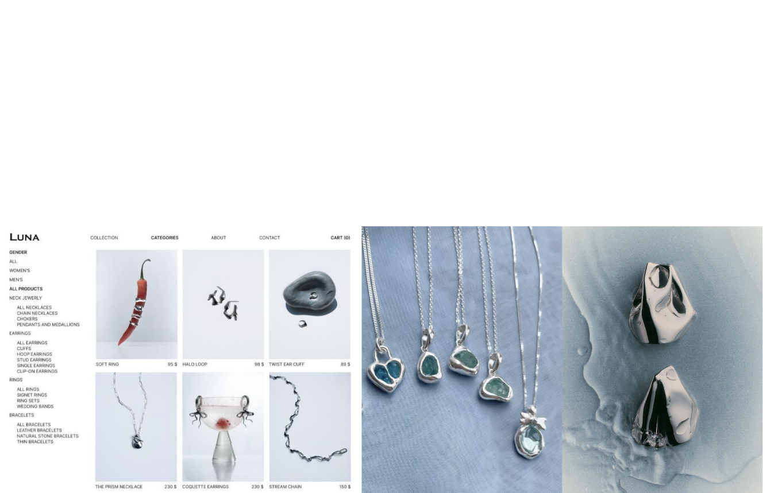
Рисунок 3 – Мудборд для создания сайта

3 ОБЩАЯ СТРУКТУРА САЙТА
Сайт состоит из шести страниц, одна из которых является поп апом. Основное передвижение по страницам осуществляется с помощью навигации, располагающейся в nav. Навигация, как и блок с ИНН, располагающийся в footer, – постоянные элементы всех экранов, кроме «Корзины». На страницах «Корзина» и «Товар» передвижение осуществляется с помощью кнопок.
Главная страница: nav, блок с логотипом, блок с описанием магазина, блок с отзывами, блок с социальными сетями, footer.
Ассортимент: nav, дополнительная навигация, раздел с ожерельями, раздел с серьгами, раздел «другое», кнопка для индивидуального заказа, footer.
FAQ: nav, вопрос-ответ, вопрос-ответ, вопрос-ответ, вопрос-ответ, footer.
Индивидуальный заказ: nav, условия индивидуального заказа, поля для ввода данных (имя, способ связи) и кнопка заявки, footer.
Корзина: кнопка навигации, поля для ввода данных (ФИ, способ связи, способ доставки, адрес) и кнопка заказа, фото товара.
Товар: кнопка навигации, фото товара, описание товара, кнопка корзины.
Общая структура сайта представлена на рисунке 4.
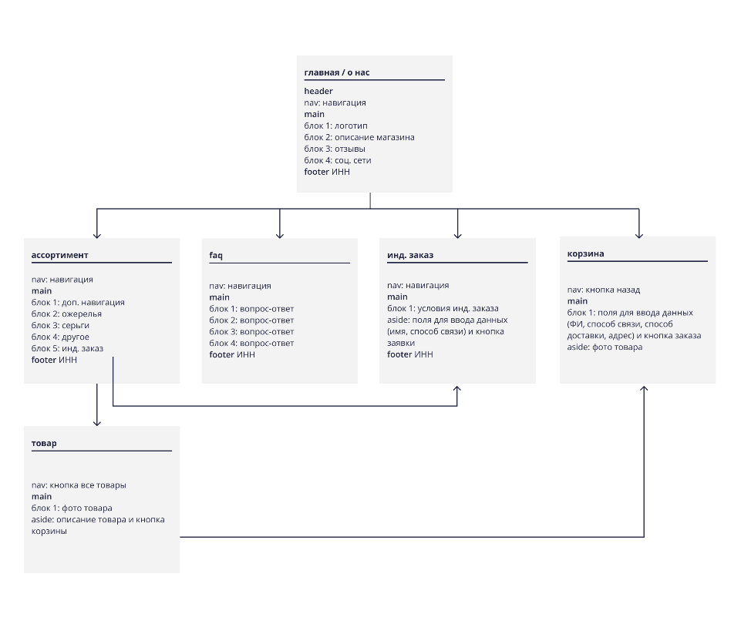
Рисунок 4 – Общая структура сайта

4 СТРАНИЦА №1 «ГЛАВНАЯ СТРАНИЦА/О НАС»
Структура навигации страницы состоит из текстовых блоков, каждый из которых является кликабельной ссылкой на определённую страницу сайта. Кнопка «Ассортимент» по нажатию переносит на страницу с ассортиментом магазина. Кнопка «FAQ» по нажатию переносит на страницу с частыми вопросами и ответами на них. Кнопка «Инд. заказ» по нажатию переносит на страницу оформления индивидуального заказа. Кнопка «Корзина» по нажатию переносит на страницу корзины с оформлением заказа.
Блок логотипа включает в себя его векторное изображение.
Блок описания магазина состоит из двух тестовых блоков с его названием и описанием вида деятельности, а также двумя кликабельными блоками с фото «Готовые украшения» и «Индивидуальный заказ».
Блок «Готовые украшения» состоит из фото примера готового товара, двух текстовых блоков с названием и описанием содержимого. Он по нажатию переносит на страницу ассортимента.
Блок «Индивидуальный заказ» состоит из фото примера индивидуального заказа, двух текстовых блоков с названием и описанием содержимого. Он по нажатию переносит на страницу индивидуального заказа.
Блок отзывов включает в себя несколько блоков настоящих отзывов, каждый из которых состоит из фото полученного покупателем товара и двух текстовых блоков с текстом отзыва и именем или никнеймом покупателя. Блоки сменяют друг друга методом прокрутки.
Футер состоит из состоит из двух текстовых блоков с ИНН и названием компании.

5 СТРАНИЦА №2 «АССОРТИМЕНТ»
Структура навигации страницы состоит из текстовых блоков, каждый из которых является кликабельной ссылкой на определённую страницу сайта. Кнопка «О нас» по нажатию возвращает на главную страницу сайта. Кнопка «FAQ» по нажатию переносит на страницу с частыми вопросами и ответами на них. Кнопка «Инд. заказ» по нажатию переносит на страницу оформления индивидуального заказа. Кнопка «Корзина» по нажатию переносит на страницу корзины с оформлением заказа.
Блок «Ожерелья» состоит из шести и более блоков товара, расположенных по три в ряд. Каждый блок товара состоит из фотографии товара, трёх текстовых блоков с его названием, описанием и ценой. Фотография является кликабельной, переносит на страницу конкретного товара.
Блок «Серьги» состоит из шести и более блоков товара, расположенных по три в ряд. Каждый блок товара состоит из фотографии товара, трёх текстовых блоков с его названием, описанием и ценой. Фотография является кликабельной, переносит на страницу конкретного товара.
Блок «Другое» состоит из шести и более блоков товара, расположенных по три в ряд. Каждый блок товара состоит из фотографии товара, трёх текстовых блоков с его названием, описанием и ценой. Фотография является кликабельной, переносит на страницу конкретного товара.
БЛОК «Индивидуальный заказ» состоит из текстового блока с подводкой к заказу индивидуального дизайна и кликабельной кнопки «Индивидуальный дизайн», переносящей на страницу индивидуального заказа.
Футер состоит из состоит из двух текстовых блоков с ИНН и названием компании.

6 СТРАНИЦА №3 «FAQ»
Структура навигации страницы состоит из текстовых блоков, каждый из которых является кликабельной ссылкой на определённую страницу сайта. Кнопка «О нас» по нажатию возвращает на главную страницу сайта. Кнопка «Ассортимент» по нажатию переносит на страницу с ассортиментом магазина. Кнопка «Инд. заказ» по нажатию переносит на страницу оформления индивидуального заказа. Кнопка «Корзина» по нажатию переносит на страницу корзины с оформлением заказа.
Основная часть страницы состоит из однотипных блоков с заголовком вопроса и основным текстом, в котором содержится ответ на него. Блоки располагаются друг под другом.
Футер состоит из состоит из двух текстовых блоков с ИНН и названием компании.

7 СТРАНИЦА №4 «ИНДИВИДУАЛЬНЫЙ ЗАКАЗ»
Структура навигации страницы состоит из текстовых блоков, каждый из которых является кликабельной ссылкой на определённую страницу сайта. Кнопка «О нас» по нажатию возвращает на главную страницу сайта. Кнопка «Ассортимент» по нажатию переносит на страницу с ассортиментом магазина. Кнопка «FAQ» по нажатию переносит на страницу с частыми вопросами и ответами на них. Кнопка «Корзина» по нажатию переносит на страницу корзины с оформлением заказа.
Основная часть страницы состоит из текстового блока с информацией о нюансах оставления заявки и текстовых блоков, в которые нужно вписать данные (имя, способ связи) с кнопкой оставления заявки, располагающихся в aside.
Футер состоит из состоит из двух текстовых блоков с ИНН и названием компании.

8 СТРАНИЦА №5 «КОРЗИНА»
В качестве навигации используется кнопка «назад», возвращающая на предыдущую страницу.
В основном блоке располагаются текстовые блоки, в которые необходимо вписать данные (имя, фамилия, способ связи, способ доставки, полный адрес пункта выдачи или личный) для заказа и кнопка оформления заказа, переносящая на страницу оплаты.
В aside располагается фото товаров, которые были добавлены в корзину.
Кнопка «- 1 +» увеличивает и уменьшает количество выбранного товара.
Кнопка «х» удаляет выбранный товар.
Текстовые блоки с ценой конкретно выбранного товара и общей стоимостью выбранных товаров меняются в зависимости от взаимодействия с изменением количества и удаления товаров.
Футер отсутствует.

9 СТРАНИЦА №6 «ТОВАР»
В качестве навигации используется кнопка «все товары», закрывающая всплывающую страницу товара и возвращающая на страницу «Ассортимент».
Страница конкретного товара состоит из фото товара, трёх текстовых блоков с его названием, описанием и ценой, а также кнопок «все товары», «- 1 +» и «Добавить в корзину».
Кнопка «Все товары» представляет собой кликабельный текстовый блок со стрелочкой, расположенный в верхнем правом углу и переносящий на страницу «Ассортимент».
Кнопка «- 1 +» увеличивает и уменьшает количество выбранного товара.
Кнопка «Добавить в корзину» добавляет выбранный товар в выбранном количестве в корзину.
Футер отсутствует.

